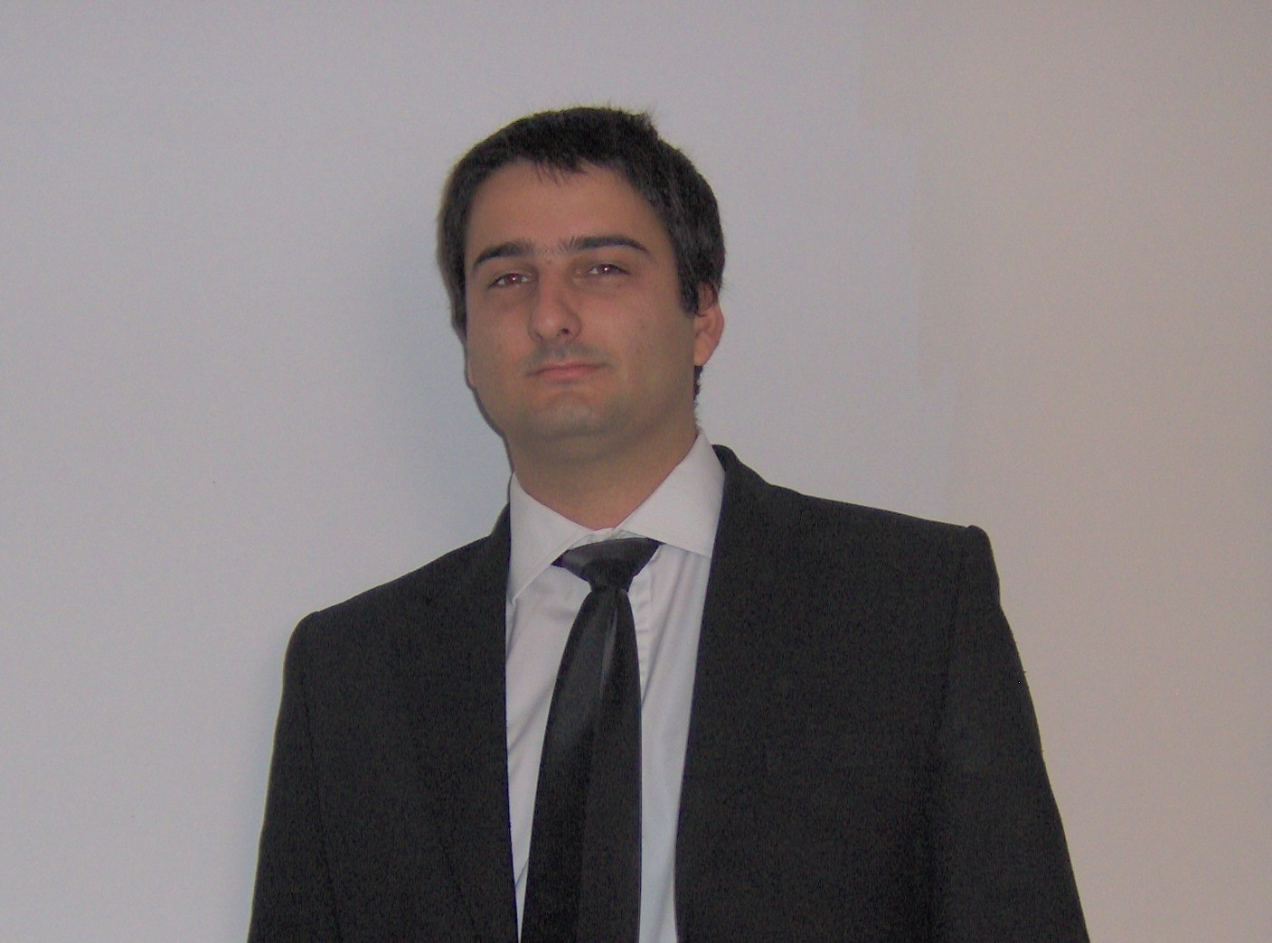

140 rue Pierre et Marie Curie – 83340 Le Luc
Mobile : +84.1.265.772.361. - Fixe : 04.94.47.98.55.
Mail : Gregory.Anne83@gmail.com - Website: http://englishblazere.free.fr/

né le 06/09/1983 (26 ans)
célibataire.
.
Expérience Professionnelle
Employeur | Date | Emploi / Nature du Travail
  Ho Chi Minh City  (Vietnam) | Octobre 2009 à aujourd'hui | Chef de Projet - Responsable d'une équipe de 6 personnes.  Gestion de Projet, R&D et Solutionning en réseaux et cryptographie.  Analyse de besoins auprès des clients, Spécification & Conception.  Technologies utilisées: Java, C, Microsoft SQL Server, UML.  Projets de Solutions de payment pour le marché du Sud-Est Asiatique.
 Vietnam Global Delivery Center  Ho Chi Minh City  (Vietnam) | Mars à Aout 2009 | Stage conventionné de fin d'études :  Participation aux projets de l'équipe "MdP", experte en technologies  Java/J2E (travail collaboratif basé sur des frameworks  Hibernate/Spring/Struts, Mantis bugtracker, Subversion)  + Gestion de Projet, Analyse d'affaires, Formations Assurance Qualité.
  Infogérance Informatique Vitrolles (13) | Juillet à Septembre 2008 | Administrateur du gestionnaire de bases de données "Remedy" sur le site de EUROCOPTER Marignane  + Création pour le service des visioconférences d'un annuaire SQL/PHP.
Senecrus SARL  Rungis (94) | Été et Noël 2007 | Ouvrier de l'industrie agro-alimentaire, Chef opérateur machine, encadrement de personnel, veille au fonctionnement des machines en usine de transformation et de conditionnement de crevettes
  Sophia-Antipolis (06) | Mai à Août 2006 | Stage conventionné : Tests d'application Java, rédaction de documents techniques et manuels
... Travail chaque été depuis mes 16 ans
Formation Itiniale
2009 | MASTER2 Sciences de l'Information et des Systèmes  spécialité Informatique parcours Génie Logiciel - Mention Bien  Université Aix-Marseille III (13) |     
2008 | MASTER1- Sciences de l'Information et des Systèmes - Mention Assez Bien  Université de Toulon et du Var (83)
2007 | LICENCE Informatique (parcours Informatique)  Université de Toulon et du Var (83)
2005 | DEUG- IUP Génie Mathématique et Informatique  Université Joseph Fourier -Grenoble (38)
2002 | Baccalauréat Général Série Scientifique - Mention Assez Bien  La Seyne/mer(83)
Compétences
Gestion de Projet | Planning, Estimation (Points de Fonction), Tracking. Gestion de cycles de vie et de process. Gestion de qualité : Sensibilisation aux normes ISO & CMMI, Assurance/Contrôle de qualité.
Génie Logiciel | Cahier des charges, Specification SADT/SART, Conception UML, Architectures logicielles, Systèmes Temps-Réél, Gestion de Projet, Qualité, Atelier de Génie Logiciel, Interfaces Homme-Machine, Algorithmique et Complexité.
Implémentation | C/C++, Java / J2EE (JDBC, JUnit, RMI, JMS, Spring/Struts/Hibernate), SQL, PL/SQL, Javascript, XHTML, CSS, PHP, AJAX, XML, XSL, XSP, XQuery, Awt/Swing, Gtk+, Tcl/Tk, SDL, OpenGL, Bash, Tcsh, Perl
Outils | Apache (Ant, Tomcat, Cocoon), JBoss, Eclipse, Omondo, Umbrello, Oxygen, WinDev.
SGBD | PostgreSQL, MySQL, Oracle.
Systèmes d'Exploitation | Linux, Windows, MacOS
Divers | Langues : Français (maternelle), Anglais (TOEIC: 845), Espagnol (assez bon),  Permis de Conduire : B – Permis de Conduire Vietnamien – Permis Mer : Côtier
Loisirs et Intérêts Personnels
Sports en clubs | Investissement personnel dans le cadre associatif. | Voyages à travers l'europe et l'asie. | Sorties en restaurants, clubs live-music & jazz.
.

